Защита от гриппа
Грипп – тяжелая вирусная инфекция, которая поражает все население. Существует большая вероятность того, что грипп, в следующем году будет активен.
Болезнь может протекать в легкой и в тяжелой форме, может заканчиваться смертельным исходом.
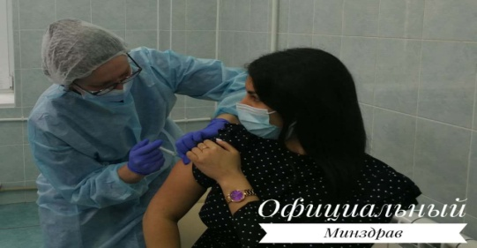
В районах с умеренным климатом сезонные эпидемии гриппа происходят, в основном, в зимнее время года.
Как не заболеть?
По утверждению специалистов, единственным высокоэффективным методом профилактики гриппа является ежегодная вакцинация. Прививаться желательно заранее — для выработки адекватного иммунного ответа необходимо в среднем 14 дней. Если вы сделали прививку предыдущей осенью, не стоит отказываться от неё в этом году, иммунитет от прошлой прививки защищает человека максимум до 12 месяцев.
Опасна ли прививка?
Существует вероятность того, что некоторые пациенты после вакцинации (1-3 дня) отмечают у себя недомогание, слабость, мышечную боль, кратковременный подъём температуры тела до 37 градусов, боль в месте инъекции. Это нормальная реакция организма на введение препарата.
Рекомендации:
-избегать многолюдных мест или сократить время пребывания в них;
-стараться реже пользоваться городским общественным транспортом и ходить в гости;
- не прикасаться ко рту и носу грязными руками;
-соблюдать гигиену рук – чаще мыть руки водой с мылом или использовать средство для дезинфекции рук на спиртовой основе;
-проветривать жилые, учебные, рабочие помещения, проводить в них влажную уборку;
-использовать защитные маски при контакте с больным человеком;
-отдавать предпочтение полноценному сну и рациональному отдыху;
-включать в свой рацион больше овощей, фруктов, жидкости, натуральный витамин С, содержащийся в киви, шиповнике, клюкве, черной смородине, бруснике, малине, цитрусовых;
-пешие прогулки на свежем воздухе.
Куда обратиться за прививкой?
Сделать прививку от гриппа можно в процедурном кабинете районной поликлиники в рабочие дни с 8.00 до 20.00, в субботу с 8.00 до 14.00.
Вакцинация населения осуществляется вакциной производства Российской Федерации «Гриппол Плюс» (трехвалентная вакцина).
Введение в организм инактивированного вируса (или его частей) вызывает выработку антител, что позволяет создать многоуровневую систему защиты от гриппа и ОРЗ, снижается, число случаев развития воспалений легких, обострений хронических заболеваний.

Не упустите возможность сделать прививку от гриппа!

Убивающий дым
По данным ВОЗ потребление табака – одна из самых значительных угроз для здоровья человека, уносящая ежегодно около 7 миллионов человеческих жизней.
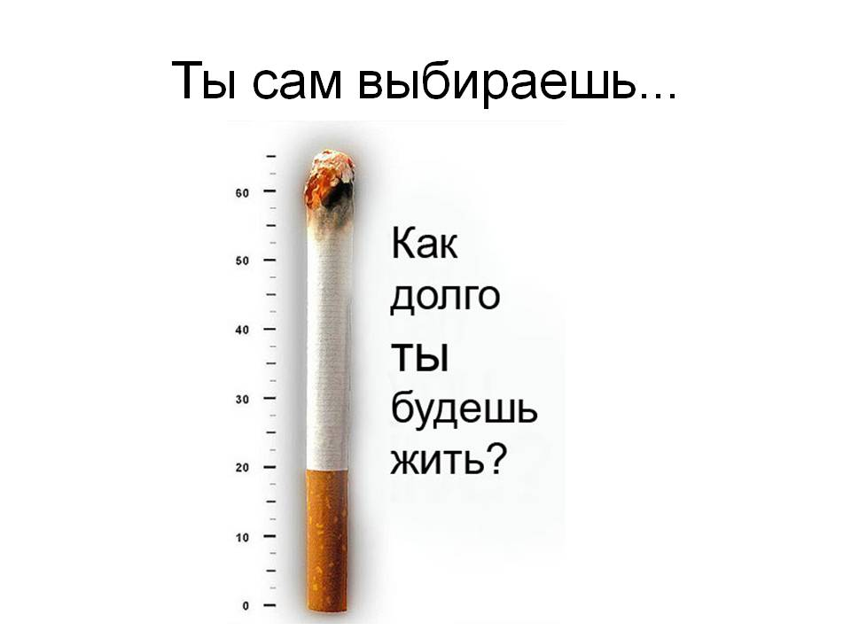
Из-за никотинового отравления у женщин увеличивается риск выкидыша, велика частота кровотечений, большой риск детской смертности.
Суровая плата за детское и подростковое курение – задержка роста и общего развития, нарушение процессов обмена, снижение остроты зрения, психоэмоциональные расстройства.
Не стоит забывать и о вреде пассивного курения: доказано, что некурящие люди, вынужденные вдыхать табачный дым, заболевают раком столь же часто, как и курящие.
Существует два основных способа отказа от курения: одномоментный, при котором человек бросает курить раз и навсегда и постепенный.
Постепенный способ – чаще рекомендуют курильщикам со стажем или в возрасте старше 50 лет. При этом способе отказа используется система самоограничений:
не курить натощак; при возникновении желания закурить постарайтесь себя чем-либо занять; замените курение лёгкими физическими упражнениями, прогулкой; ежедневно сокращайте количество выкуренных сигарет на 1-2 штуки; выкуривайте сигарету только до половины; откажитесь от действий, которые раньше сопровождались курением; откажитесь от каждой предложенной сигареты.
Пейте больше жидкости, исключая крепкий чай или кофе, ешьте больше свежих овощей, кисломолочных продуктов, ложечка меда утром поможет поддерживать высокий уровень физической активности.

Уберечь детей от «зелёного змея»
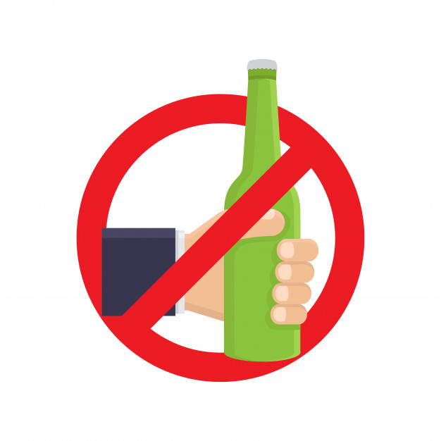
Учёные всего мира всё громче и тревожнее заявляют об опасности, которая подстерегает подрастающее поколение – детей, подростков, молодёжь. Речь идёт о возрастающем размахе потребления спиртных напитков несовершеннолетними. Одна из основных причин подросткового алкоголизма – взаимоотношения в семье. Подросток может начать употреблять алкоголь, если в семье негативные межличностные отношения, насилие, непонимание, чрезмерная опека со стороны родителей.
Как распознать, что подросток начал употреблять алкоголь?
1. Появились такие черты, как грубость, агрессия, раздражительность.
2. Ребёнок стал замкнутым, скрытным.
3. В доме пропадают деньги, вещи.
4. У ребёнка резко снизилась успеваемость.
Виновата наследственность?
Почти у 60 процентов злоупотребляющих алкоголем подростков родители страдают алкоголизмом или систематически злоупотребляют спиртными напитками, у 17 процентов пьянствует мать, у 50 – отец. Более 90 процентов подростков получают неправильное воспитание.
Знайте: алкоголиками становятся и дети из благополучных семей, где родители не страдают алкоголизмом и в материальном плане полностью обеспечивают своих детей.
Сколько времени нужно, чтобы втянуться по полной?
Весь путь от эпизодического пьянства до появления патологического влечения к опьянению занимает обычно 2-3 года. Начало употребления алкоголя происходит в компании «безобидных» и «безалкогольных» лёгких напитков (пиво разной крепости), далее переход к более крепким напиткам и частое употребление в больших дозах.
Что же делать?
В семье должны быть созданы условия для ведения здорового образа жизни. С раннего детства нужно показать ребёнку верные ориентиры в жизни, исключить гиперопеку, поддерживать доверительные отношения.

